CFPT
Médiathèque

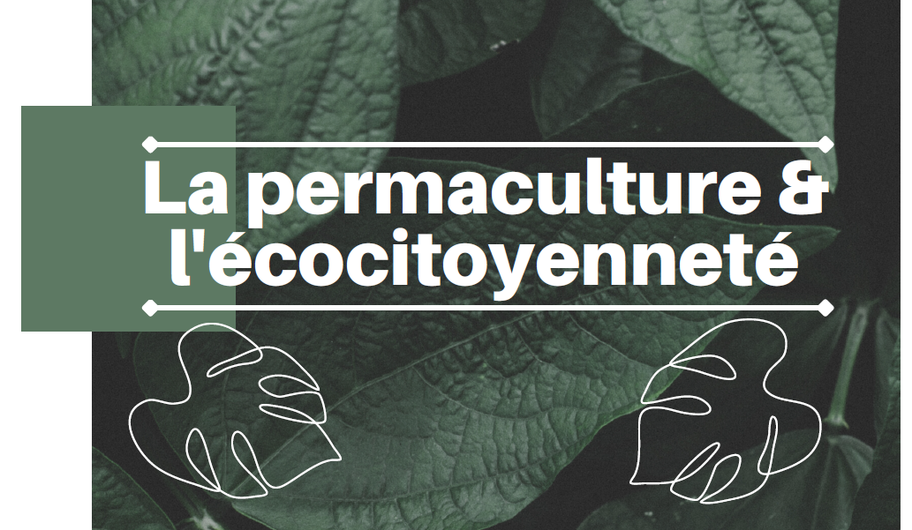

Bibliographie sélective
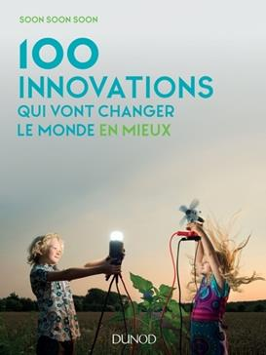 | 100 innovations qui vont changer le monde en mieux SOON SOON SOON  Malakoff : Dunod, 2017. 163 p  ISBN 978-2-10-076757-1  Résumé : Dépolluer les fonds sous-marins, récupérer l'eau potable de l'atmosphère ou encore éclairer nos villes grâce aux gènes du calamar : le monde foisonne d'idées nouvelles pour créer le monde de demain ! Initiatives citoyennes, solidarité locale et internationale, empreinte écologique et développement durable, le monde est en pleine réinvention. Partout se créent de nouveaux modèles, de nouveaux modes d'échanges ou de vivre ensemble : à São Paulo aussi bien qu'à Tokyo, à Paris ou Copenhague autant qu'à Shanghaï, San Francisco ou Johannesburg. Ce livre est une proposition de voyage vers ces nouveaux possibles. Alors partez à la découverte des idées et des créations les plus innovantes du moment : vous verrez que des cerveaux du monde entier ont déjà transformé la fiction en réalité ! [Payot]  304 CEN
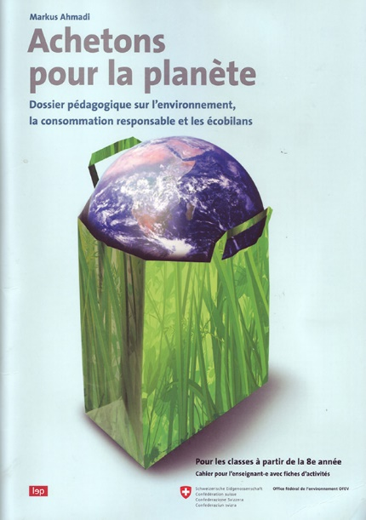 | Achetons pour la planète : dossier pédagogique sur l'environnement, la consommation responsable et les écobilans : cahier pour l'enseignant-e avec fiches d'activités  Markus AHMADI  Le Mont-sur-Lausanne : Loisirs et pédagogie, 2011. 68 p.  ISBN 978-2-606-01403-2  Résumé : « Achetons pour la planète donne aux jeunes des pistes pour qu’ils deviennent au travers de leurs actes d’achat des consommateurs conscients des problèmes liés à l’environnement. Le nouveau dossier scolaire de l’OFEV a été conçu pour le niveau secondaire II (dès la 8e année) et cherche à inciter les jeunes à réfléchir à leurs comportements dans leurs pratiques de consommation et à leur capacité d’action en faveur de l’environnement. Achetons pour la planète permet aux élèves de réaliser quelles sont les dépenses de travail, d’énergie et de matières premières qui se cachent derrière les produits. Ils voient aussi le lien entre un acte d’achat et les retombées sur l’environnement. A travers des exemples, ils découvrent les habitudes de consommation et comprennent comment ils peuvent satisfaire leurs besoins en veillant davantage à l’environnement et en développant un projet personnel. De nombreuses techniques pour réduire la pollution et pour économiser les ressources leur sont également expliquées. » (mailing.editionslep.ch)  366 AHM
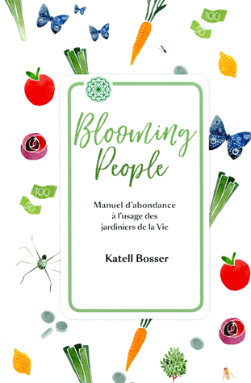 | Blooming people : manuel d'abondance à l'usage des jardiniers de la vie  Katell BOSSER  Lausanne : K etc, 2018. 235 p.  ISBN 978-1-979087-51-3  Résumé : C'est l'histoire d'un défi hors du commun : se connaître soi-même pour gérer au mieux ses finances personnelles.  À travers la métaphore de la permaculture, Katell nous fait (re)découvrir notre énergie naturelle et nos talents, et leur influence sur notre manière de gagner de l'argent.  Elle nous interroge sur les freins qui nous sont propres, nous incite à devenir entrepreneures de nos vies et à générer des ressources (financières) durables pour développer nos projets et construire une vie qui nous ressemble.  Pragmatique et poétique, ce livre se lit d'une traite et nous chatouille là où il faut. En nous reconnaissant dans le profil du papillon, de l'abeille, de la fourmi ou de l'araignée, nous sourions de nos faiblesses, nous souvenons de nos forces et trouvons des pistes concrètes pour améliorer nos finances personnelles. [4e de couv.]  159.92 BOS
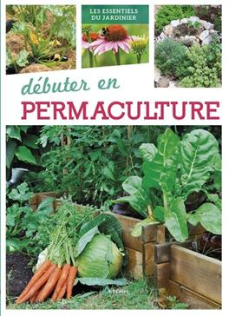 | Débuter en permaculture  Chamalières : Artémis, 2018. 127 p. (Les essentiels du jardinier)  ISBN 978-2-8160-1257-6  Résumé : Jardiner en permaculture, c'est utiliser toutes les ressources naturelles mises à notre disposition pour favoriser le développement d'écosystèmes autonomes et pérennes.  Ce guide explique simplement les grands principes de la permaculture pour une mise en oeuvre immédiate : recyclage des déchets et de l'eau, cultures associées, couvertures végétales, etc.  Les plantes nourricières à privilégier en permaculture (légumes, fruits, plantes aromatiques). [Payot.ch]  631 DEB
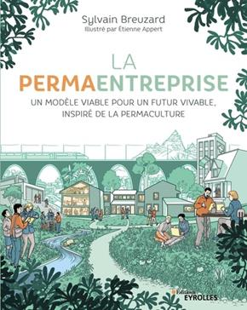 | La permaentreprise : un modèle viable pour un futur vivable, inspiré de la permaculture  Sylvain BREUZARD  Paris : Eyrolles, 2021. 175 p.  ISBN 978-2-416-00152-9  Résumé : Notre modèle de développement n'est plus viable. Il creuse les inégalités, consume la bio-régénérescence de la planète et accélère le réchauffement climatique. Il y a urgence à en changer. Or, un autre mode de production existe dont l'entreprise pourrait s'inspirer : c'est la permaculture. Sylvain Breuzard transmet son expérience et propose aux chefs d'entreprise volontaires de passer en mode « perma ».  Dans ce livre, brillamment illustré par Etienne Appert, il partage une vision : les entreprises pourraient, si elles acceptaient de se remettre en question, devenir de puissantes forces de changement ; et une méthode : bâtir sa raison d'être et son développement sur trois principes éthiques indissociables : « prendre soin des humains » , « préserver la planète » , « se fixer des limites et partager équitablement » ; faire un usage sobre voire régénératif des ressources ; agencer ses parties prenantes pour tirer profit de leur diversité et trouver des solutions plus efficaces et ambitieuses ; se fixer des objectifs d'impact exigeants et les atteindre. Avec un guide pratique, vous avez toutes les clés pour passer à l'action et contribuer à bâtir un futur vivable ! [4e de couv.]  658 BRE
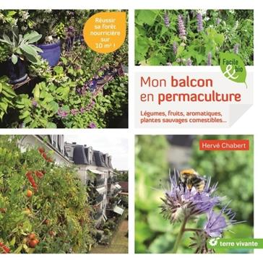 | Mon balcon en permaculture : légumes, fruits, aromatiques, plantes sauvages comestibles...  Hervé CHABERT  Mens : Terre vivante, 2019. 130 p.  ISBN 978-2-36098-390-2  Résumé : Comment transformer son balcon en jardin productif et plein de vie ? Hervé Chabert a organisé le sien en prenant en compte tous les éléments intervenant dans l'écosystème que l'on cherche à recréer : gestion de l'eau, de la lumière, de la chaleur, contrôle du vent, des déchets, accueil de la biodiversité... Tous les grands principes de la permaculture sont présents, concentrés sur 10 m2, démontrant que, moins que la surface, c'est l'organisation et la prise en considération des différentes interactions du milieu qui comptent.  Se lancer, se faire plaisir et oser suivre ses intuitions sont ses principaux conseils, accompagnés bien sûr de tous les enseignements tirés de sa propre expérience pour bien choisir son substrat et ses contenants, semer ou rempoter correctement, identifier les meilleurs emplacements et la meilleure exposition, créer des microclimats, optimiser les volumes. entretenir ses plantations, observer les consignes de sécurité...  Au final, il nous prouve qu'un balcon ou une terrasse magnifiques, emplis de plantes sauvages comestibles, de fruits et de légumes délicieux, de plantes aromatiques et médicinales précieuses. d'abeilles butineuses, avec une pergola sur laquelle grimpent vignes et jasmins, baignant dans les effluves délicieuses des plantes à parfum... sont à la portée de tous ! [4e de couv.]  631 CHA
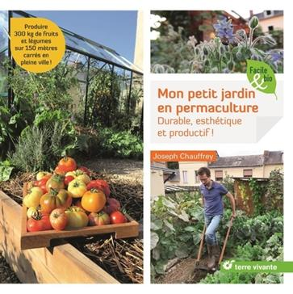 | Mon petit jardin en permaculture : durable, esthétique et productif !  Joseph CHAUFFREY  Mens : Terre vivante, 2017. 119 p.  ISBN 978-2-36098-279-0  Résumé : Quand les mètres carrés au jardin sont comptés, si l’on veut se régaler de ses fruits et légumes toute l’année, mieux vaut savoir comment organiser son espace à cultiver pour le rendre productif, durable et esthétique !  La permaculture nous offre pour cela d’excellents outils, nous apprenant à améliorer l’écosystème du jardin, à optimiser la surface de culture et à échelonner semis, plantations et récoltes. Favoriser la biodiversité, utiliser au mieux les ressources disponibles, prendre soin du sol, cultiver en trois dimensions, accélérer la succession des cultures, opter pour le « tout comestible », démarrer tôt au printemps pour finir tard en hiver… autant de techniques applicables dans un petit jardin. En effet, cette vision du jardinage que nous apporte la permaculture, souvent pratiquée sur de grands espaces, est tout à fait adaptée à une surface restreinte, moyennant un peu de méthode.  C’est ce que nous enseigne cet ouvrage, résultat à l’appui avec l’incroyable quantité de fruits et légumes récoltés par l’auteur ! [4e de couv.]  631 CHA
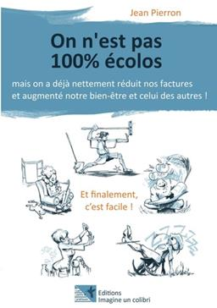 | On n'est pas 100% écolos : mais on a déjà nettement réduit nos factures et augmenté notre bien-être et celui des autres ! : et finalement c'est facile.  Jean PIERRON  Marsac : Imagine un colibri, 2018. 116 p  ISBN 979-10-95250-03-6  Résumé : Une bouffée d'air à la maison et dans son porte-monnaie ! « Je fais des économies en vivant sainement. Cela va à l'encontre des idées reçues. Mais vivre sainement, ce n'est pas uniquement manger, c'est une démarche globale. C'est en 2007 que tout a commencé pour nous, au moment où je m'apprêtais à donner le bain à notre bébé avec le gel d'une marque réputée... A l'origine, seule une démarche de santé a motivé notre recherche. Puis, en 2010, suite à la crise économique, j'ai perdu mon job. Il nous a fallu revoir notre train de vie. C'est à ce moment que l'on s'est rendu compte qu'au cours de ces 3 dernières années, ce train de vie avait déjà bien diminué. En voulant vivre sainement, nous avions fait des économies, sans nous en rendre compte. Cette nouvelle étape allait nous emmener plus loin encore dans la vie saine et dans les économies. Ce livre représente notre expérience accumulée et ses repères clefs. Nous espérons que sa lecture vous permettra de vivre les prochaines années plus sereinement ! Voulez-vous vous défaire de quelques croyances toxiques et réaliser des économies ? [4e de couv.]  366 PIE
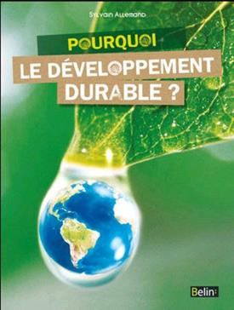 | Pourquoi le développement durable ?  Sylvain ALLEMAND  Paris : Belin, 2010. 95 p.  ISBN 978-2-7011-5567-8  Résumé : "Aujourd'hui, le développement durable a largement dépassé les sphères scientifiques et politiques pour devenir une notion à la mode, employée à tout propos, et souvent hors de propos.  Pourtant, sa signification est loin d'être évidente et son champ d'application ne cesse de s'étendre et de se complexifier. Le développement durable, c'est concilier croissance et équité tout en prenant acte du caractère limité des ressources. C'est aborder nombre d'enjeux (la biodiversité, le climat, les transports, l'habitat, le commerce...) dans toutes leurs dimensions. C'est dire s'il nous concerne tous, qu'on soit entrepreneur, élu, salarié, père ou mère de famille, adulte ou adolescent...  Ce livre nous en convainc, en rendant compte d'initiatives menées à toutes les échelles, aussi bien locales que nationales ou mondiales. Parce que le développement durable est l'affaire de tous et de chacun, parce qu'il revêt des formes multiples et parfois contradictoires, il fallait un ouvrage complet et nuancé. Dans un style fluide, avec un vocabulaire compréhensible, Sylvain Allemand nous éclaire sur la complexité du sujet et donne la parole à des spécialistes.  II est question ici d'écologie et d'économie, mais aussi de bien-être social, de commerce équitable et de finance solidaire."  502.131.1 ALL
 | Regards croisés Nord-Sud sur le développement durable  Bruxelles : De Boeck, 2015. 376 p.  ISBN 978-2-8041-9160-3  Résumé : Si le « développement durable » fait aujourd'hui partie de notre vocabulaire, c'est en partie parce qu'il nous interpelle en de nombreux endroits de la planète. Personne n'échappe au réchauffement climatique, chacun peut constater une disparition de la biodiversité et personne ne peut rester insensible aux conséquences sociales de la pauvreté et du chômage. Cet ouvrage est le fruit de recherches et de programmes d'actions menés dans les pays du Nord et du Sud.  La première partie interroge nos représentations du développement durable, profondément ancrées dans la culture et les choix technologiques occidentaux. Dans un tel contexte, imaginer une société où « le vivre ensemble » pourrait s'enrichir de nos différences et être décliné en de nombreux modèles n'est pas une utopie, mais bien un défi à relever.  La deuxième partie nous invite à réfléchir sur nos engagements et nos actions collectives afin d'internaliser les problématiques du développement durable et le rendre plus opérationnel (agriculture durable, gouvernance territoriale...). Enfin, la troisième partie précise que les changements de comportements attendus doivent reposer sur une éducation au développement durable. Il s'agit ici de promouvoir une écocitoyenneté reposant sur des devoirs et des obligations. L'action, la volonté, la réflexivité... deviennent des compétences et c'est à cette condition que nous parviendrons à prendre en mains notre avenir.  Cet ouvrage intéressera les étudiants et enseignants en sciences de l'éducation, sciences économiques et sociales, sciences de la vie et de la terre et, plus généralement, toute personne concernée par le développement durable et l'avenir de la planète. II donne la parole à des chercheurs des pays du Nord et du Sud, partageant une même vision de la durabilité. [4e de couv.]  502.131.1 REG
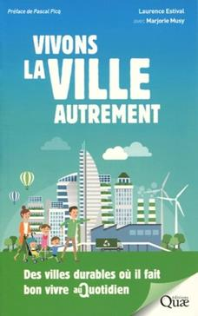 | Vivons la ville autrement : des villes durables où il fait bon vivre au quotidien  Laurence ESTIVAL  Versailles : Quae, 2017. 167 p.  ISBN 978-2-7592-2726-6  Résumé : Les villes du futur ressembleront-elles au paradis sur Terre, assurant bien-être et santé à tous les citadins ?  La question peut surprendre, ville et santé n'ayant pas toujours fait bon ménage dans l'imaginaire collectif. Pourtant de Paris à Tokyo, en passant par Zurich ou - plus proche de chez nous - par Nantes, Toulouse, Lyon ou Grenoble, élus, chercheurs, entreprises et simples citoyens travaillent main dans la main pour inventer les métropoles du futur où il fait bon vivre...  Devenues des laboratoires à ciel ouvert, les villes érigent des bâtiments à énergie positive, se convertissent à la mobilité douce, réintroduisent la nature dans l'espace urbain, inventent de nouvelles formes de « vivre ensemble » ...  Mais de nombreux défis restent à relever afin d'améliorer nos conditions de vie en ville : réduction de la pollution, gestion des déchets, accès à une alimentation saine...  Grâce au concours d'une douzaine d'experts, cet ouvrage - ni écolo béat ni techniciste aveugle - explore les mutations en cours en pointant les avancées comme les limites.  Chacun peut alimenter sa réflexion et choisir en connaissance de cause s'il préfère être un rat des villes ou un mulot des champs ! [4e de couv.]  711 EST
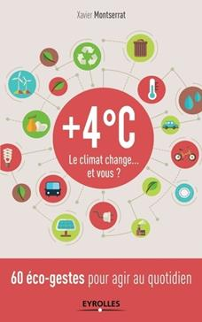 | + 4 °C : le climat change... et vous ? : [60 éco-gestes pour agir au quotidien]  Xavier MONTSERRAT  Paris : Eyrolles, 2015. 214 p.  ISBN 978-2-212-56331-3  Résumé : Nous allons tous être touchés par le réchauffement climatique... il est temps d'agir ! Ce livre montre les conséquences d'un climat à « plus quatre degrés » pour nos sociétés et pour chacun d'entre nous, depuis le développement des catastrophes naturelles jusqu'à l'érosion de la biodiversité ou au développement de pandémies. Mais céder au catastrophisme ne sert à rien. Dans la deuxième partie, l'auteur donne des clés pour agir concrètement, au niveau collectif et au niveau individuel, proposant en particulier 65 actions éco-citoyennes pour adapter son habitat, son alimentation, sa mobilité, etc. Un livre qui permet à chacun d'agir, au quotidien, pour le climat. [Payot]  504.7 MON
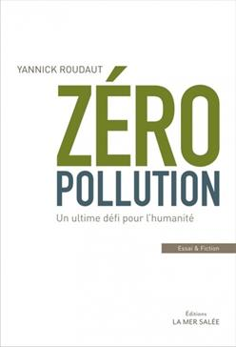 | Yannick ROUDAUT  Zéro pollution : un ultime défi pour l'humanité : essai et fiction  Rezé : La Mer salée, 2016. 179 p.  ISBN 979-10-92636-10-9  Résumé : Pollution de l'air, de l'eau, des sols, dérèglement climatique, dégradation de la biodiversité, maladies respiratoires, cancers... la pollution est partout. En seulement deux siècles, nous avons produit le fléau de nos sociétés modernes. Est-ce cela le progrès ? Comment pouvons-nous donner à un enfant un fruit contenant jusqu'à 35 molécules chimiques ? Allons-nous vivre avec un masque lors des pics de pollution ? Et demain ? Chaque année, la pollution tue déjà des millions de personnes dans le monde.  Est-ce un mal nécessaire à notre développement économique, une fatalité ? Ce livre démontre que non. Il démontre que l'abolition de la pollution est possible. Comme l'a été l'abolition de l'esclavage en son temps alors que l'économie en dépendait. Viser le zéro pollution nous ouvrira un nouveau champ d'exploration. Mieux, c'est L'occasion ultime de bâtir un nouveau monde et d'éviter l'impasse tragique. Pour y parvenir, il suffit que chacun de nous revisite son rapport aux sciences, à la nature et à l'Homme.  Entrons dans la 7e révolution de l'humanité.  504.5 ROU
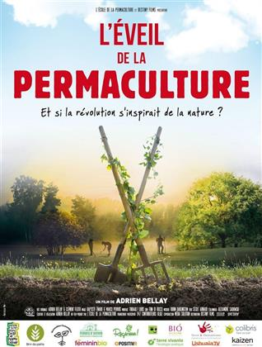 | L'éveil de la permaculture : et si la révolution s'inspirait de la nature ?.  Adrien BELLAY  Paris : Jupiter Communications, cop. 2017. 1 DVD-Vidéo (82 min)  ISBN 3760117157598  Bonus : La ferme en permaculture / Jessie & Andy Darlington (24 min.) ; La ferme en permaculture / Pascal Depienne (20 min.) ; Greffes sur arbres fruitiers sauvages (34 min.)  Résumé : La permaculture laisse entrevoir une lueur d’espoir avec ses solutions écologiquement soutenables, économiquement viables et socialement équitables. Accessible à tous, elle peut être mise en œuvre partout… Aujourd’hui, des hommes et des femmes se rencontrent et expérimentent cette alternative crédible. La transition « permacole » est en marche ! [Boîtier]  631 EVE
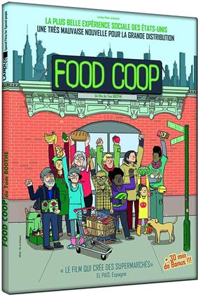 | Food coop  Tom BOOTHE  Montreuil : Lardux films, [2018]. 1 DVD-Vidéo (127 min.)  ISBN 3545020037768  Bonus : Interview [de] Joe Holtz, créateur de la Park Slope Food Coop ; Scènes coupées du film ; Interview [de] Tom Boothe, réal. du film et fondateur de la Louve. - 30 min.  Résumé : Pour les citoyens en quête d'alternatives à la grande distribution, le film donne le mode d'emploi des fonctionnements et principes de ces supermarchés plus respectueux des consommateurs, des producteurs mais aussi de l'environnement. L'occasion aussi de montrer que partout des initiatives similaires à la Park Slop Food Coop de New-York sont possibles et que des solutions pour « bien/mieux manger » existent. [4e de couv.]  Résumé : En pleine crise économique, dans l’ombre de Wall Street, une institution qui représente une autre tradition américaine est en pleine croissance. C’est la coopérative alimentaire de Park Slope, un supermarché autogéré où 16 000 membres travaillent 3 heures par mois pour avoir le droit d’y acheter les meilleurs produits alimentaires dans la ville de New York aux prix on ne peut moins chers. [CeDe.ch]  339.37 FOO
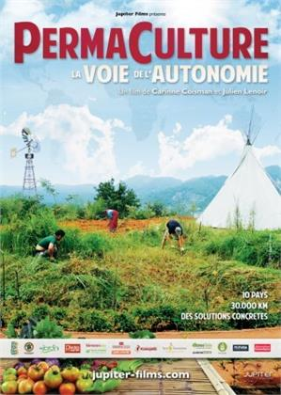 | Permaculture, la voie de l'autonomie  Carine COISMAN, Julien, LENOIR  Paris : Jupiter films, 2019. 1 DVD-Vidéo (131 min)  Bonus (63 min.) : Vandana Shiva, Bernard Perret, Laurence Chaber, Maxime De Rostolan et d'autres spécialistes de la permaculture partagent leurs conseils pour comprendre la permaculture, devenir indépendants ou encore s'accomplir au quotidien.  Résumé : La permaculture est bien plus qu'une alternative à l'agriculture moderne, c'est un mode de vie, équitable et durable. Pour mieux la comprendre, une réalisatrice et un éducateur à l'environnement ont parcouru 30.000 kilomètres par voie terrestre et traversé dix pays. De la France jusqu'en Inde avec Vandana Shiva, Maxime de Rostolan et beaucoup d'autres, ils nous présentent ce qu'est la permaculture et comment chacun peut la mettre en pratique. Les moyens d'action, en ville ou à la campagne, sont simples et accessibles à tous.  Construction, jardinage, énergie, relations, solidarité, créativité, une nouvelle aventure humaine s'offre à vous ! [Boîtier]  631 PER
 | On a marché sur la Terre  Patrick LEGER  [Genève, Lausanne, Zurich] : RTS Radio Télévision Suisse, 2020. 4 x 52 min, diffusé les 22, 29/04, 06, 13/05/2020.  1. La géothermie en Islande. Se préparer pour la fin de notre société. Le e-ferry au Danemark.  2. La centrale à biogaz à Fleurier. La pêche responsable en Bretagne. Des maisons en carton.  3. Comment skier de manière responsable en Suisse ?. La mozzarella anti-mafia. Le traitement de l'eau en Suisse.  4. Les serveurs responsables à Paris. Se stériliser pour sauver la planète ?. Communautés en Grèce.  Résumé : Ils sont romands et créateurs de vidéos pour les réseaux sociaux. Ils vont relever chaque semaine un défi : celui de réaliser une vidéo en Europe sur un projet environnemental innovant et étonnant. Nos équipes suivront Méganne, Carolina et Benjamin dans toutes les étapes de la conception de leur film. [rts.ch]  Résumé : 1. L’île volcanique est en train de gagner son pari de l’indépendance énergétique en utilisant la géothermie dans tous les secteurs (agriculture, électricité, chauffage, etc.).  La « collapsologie » est une nouvelle tendance issue du survivalisme. Notre société va s’éteindre d’un coup et un homme se prépare à cet événement dans la campagne française aux abords de Limoges.  Le plus puissant des ferries entièrement électriques relie des petites îles danoises. Rechargées grâce à la force éolienne, ses batteries de conception suisse sont ultra performantes.  Résumé : 2. Le biogaz est une énergie idéalement adaptée aux circuits courts : directement du producteur au consommateur. Comme dans la nature, les déchets de l'un deviennent la ressource de l'autre, garantissant ainsi une forme d'équilibre. On parle aussi de « valorisation » des déchets. Le système de production du biogaz est extrêmement simple. Il est, bien entendu, conditionné à la présence à proximité des consommateurs (habitations, industries) d'importantes exploitations agricoles.  Pour lutter contre l'épuisement des ressources, des pêcheurs exercent leur activité de manière strictement contrôlée dans des zones et des créneaux horaires délimités.  En Hollande, une entreprise fabrique des maisons écologiques en kit dont l'isolation est faite de couches de carton.  Résumé : 3. Ils sont un petit groupe de snowboarders suisses qui ont décidé de réduire leur empreinte au minimum en n'utilisant aucune infrastructure de station. Du côté de Laax, dans les Grisons, on fait aussi des efforts conséquents et les stations de ce type sont encore rares.  Au nord de Naples, une coopérative agricole a décidé de reprendre aux mains de la mafia le marché de la mozzarella. Elle collecte le lait de bufflonnes auprès d’éleveurs qui se battent aussi pour rendre leurs terres biologiquement propres.  Les micropolluants d’origine phytosanitaire et pharmacologique polluent de plus en plus notre eau. Il est très difficile de se tenir à jour dans le traitement des eaux. Nous allons retracer le cycle de l’eau et comprendre quels combats mènent les chercheurs et les stations d’épuration. Mais aussi faire le point sur une actualité brûlante dans le canton de Vaud.  Résumé : 4. Aujourd’hui, les serveurs et internet consomment plus de 8% de l’électricité produite en Suisse. C’est pareil pour le reste du monde. Une entreprise française a trouvé une solution, elle utilise la chaleur des ordinateurs pour chauffer des appartements.  La tendance « no-babies » ou « child free » se répand de plus en plus chez les jeunes adultes en Suisse et en France. Le principe est simple : ne pas faire d’enfants pour soulager la planète. La femme passe par un acte définitif en se faisant ligaturer les trompes et l’homme passe par la vasectomie.  A travers deux exemples en Grèce, Méganne tente de faire le point sur des expériences plus ou moins heureuses. Elle part à la rencontre d’une communauté qui tente de trouver des solutions pour apprendre à vivre autrement et d’un autre collectif qui a créé sa propre monnaie… sans succès.  https://laplattform.ch/node/22409 (Accès réservé aux enseignants)  https://ledepot.eduge.ch/node/1850 (Accès réservé aux élèves)
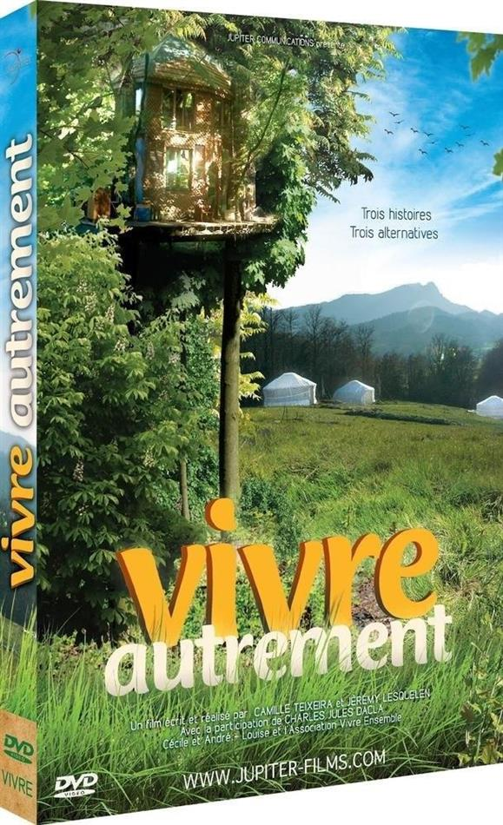 | Vivre autrement  Camille TEIXEIRA, Jérémy LESQUELEN  Paris : Jupiter films, 2014. 1 DVD-Vidéo (132 min)  ISBN 3760117157352  Bonus : bélier hydrolyque (10 min.), les toilettes sèches (15 min.), l'épuration des eaux grises (10 min.), permaculture mode d'emploi (13 min.), la fin de l'éco-hameau (9 min.), législation des habitats légers (8 min.), construire sa yourte (10 min.)  Résumé : Dans le contexte actuel où la crise du logement sévit, des hommes et des femmes, nomades ou sédentaires, vivent dans des habitats dits légers. Cette vie, si certains la subissent, d’autres, au contraire, la choisissent de leur plein gré et n’en changeraient pour rien au monde. Notre intérêt va justement se porter sur cette minorité croissante de personnes voulant vivre autrement, malgré les lois. Pourquoi ces personnes ont-elles choisi cette vie ? [CeDe.ch]  304.9 VIV

